Plaquette

**Travail corporel**

**Respiration, détente et mouvement**

Cette activité est encadrée par une psychomotricienne DE.

Venez vous détendre, respirer et prendre le temps de vous poser.

Un espace pour soi, un moment de silence pour être à l'écoute de ses sensations, porter son attention sur sa posture et retrouver un mouvement naturel.

**Travail corporel pour enfants. à partir de 7ans**

Il s’agit en explorant ses capacités sensori-motrices, dans le plaisir et le jeu :

* de se reconnecter avec son vécu corporel,
* de vivre son corps comme support de la créativité,
* de développer ses capacités de relation et d’attention tournées vers soi, vers les autres et vers son environnement.

Agnès Riom. 06 88 16 40 05 - [riom.agnes@neuf.fr](mailto:riom.agnes@neuf.fr)

Psychomotricienne DE. Pratique du travail corporel auprès d'Olivier Rasal-Allué.

Présentation pour le site internet.

**Agnès Riom**

Psychomotricienne DE

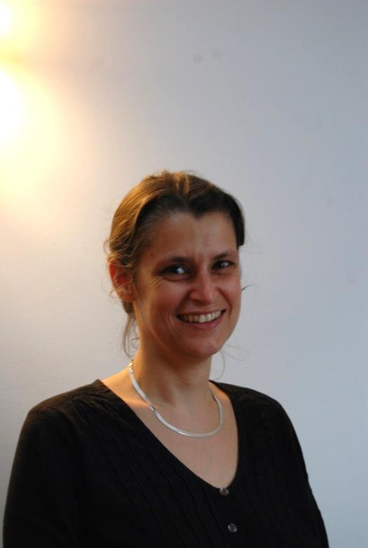Après une expérience professionnelle en tant que professeur des écoles et une fréquentation assidue d’ateliers de travail corporel, Agnès prend un nouveau chemin et s’engage sur la voie de la psychomotricité.

Elle s’inscrit dans la continuité de la pratique proposée par Olivier Rasal-Allué et par Jacques Garros.

[riom.agnes@neuf.fr](mailto:riom.agnes@neuf.fr) / 06 88 16 40 05